**4. Brandenburger Science Slam der Präsenzstellen der Hochschulen des Landes Brandenburg ist in vollem Gange**

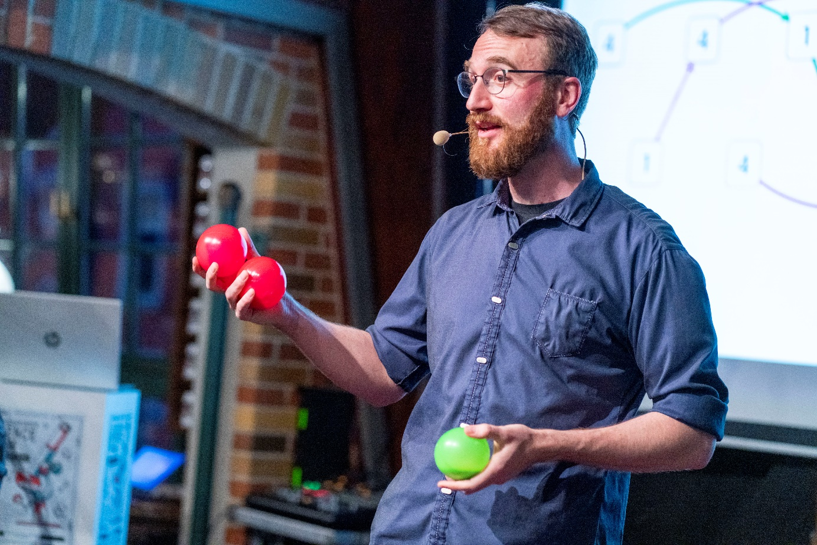

**Bildunterschrift:** Alexander Leymann,Preisträger beim Science Slam 2024 in Finsterwalde.

**Bild:** © Sasha Thor, Präsenzstellen des Landes Brandenburg

**Subheadline:** Science Slam in den TH-Wildau-Präsenzstellen 2025

**Teaser:**

**An den Hochschulpräsenzstellen Luckenwalde, Fürstenwalde und Westlausitz | Finsterwalde, an denen die TH Wildau beteiligt ist, heißt es bald wieder „Bühne frei für die Wissenschaft!“ beim Brandenburger Science Slam. Bei diesem Format der Wissenschaftskommunikation soll nicht nur ein Einblick in die Forschungswelt ermöglicht werden, sondern es ist ein Abend zum Lachen, Grübeln und Staunen. „Wissenschaft einmal anders kennenlernen“ lautet die Devise.**

Text:

Im April startete der Brandenburger Science Slam in Schwedt in die vierte Runde. Bis Ende Juni werden wieder Wissenschafts-Slammende an allen Präsenzstellen der Hochschulen des Landes Brandenburg innovative Ideen, neue Erkenntnisse und fesselnde Entdeckungen vorstellen. Die Termine an den Präsenzstellen der Technischen Hochschule Wildau (TH Wildau) sind am 23. Mai und 6. Juni.

**Science Slam am 23. Mai in Fürstenwalde**

Die Präsenzstelle Fürstenwalde veranstaltet ihren Science Slam in der Kulturfabrik Fürstenwalde, die für diese Veranstaltung eine besondere Kulisse bietet. Die Slammenden kommen in diesem Jahr von der Europa-Universität Viadrina Frankfurt (Oder) und der Universität Potsdam. Sie bringen vielfältige Themen mit wie die Logistik hinter Online-Lebensmittel-Bestellungen, psychologisches Microtargeting zur Optimierung politischer Botschaften, Einsatz von Humor als linguistisches Mittel des feministischen Widerstands, Nanoplastikpartikel, Algorithmen in der Gesetzgebung und Plattentektonik.

**Science Slam am 23. Mai in Luckenwalde**

In diesem Jahr führen Slammende der Fachhochschule Potsdam, der Universität Potsdam und vom Leibnitz Insitute for High Performance die Besucher unter anderem in die Welt der Bauinformatik, Gehirnforschung und digitalen Mediennutzung bei Kleinkindern unter dem Gesichtspunkt der Sozial- und Medienwissenschaften. In Luckenwalde kann man sich dieses Jahr zudem auf ein Publikums-Quiz freuen und den Abend bei leckeren Häppchen im sommerlichen Ambiente des Hochbett-Gartens hinter der Präsenzstelle ausklingen lassen.

**Science Slam am 6. Juni in Finsterwalde**

In Finsterwalde geht der Science Slam wieder im gemütlichen Finsterwalder Brauhaus an den Start. Die Slammenden kommen von der BTU Cottbus-Senftenberg, vom Institute for Heritage Management, der Universität Potsdam, vom Max-Planck-Institut für Kolloid- und Grenzflächenforschung und vom Leibniz-Institut für innovative Mikroelektronik, hier ein Alumnus der TH Wildau. Die Themen der Slams erstrecken sich von Energiespeichern, Hebammenwissenschaft, Tagebaulandschaft und Kulturerbe über Trickbetrug, Knochenforschung und Wafer Bonden. Musikalisch wird es auch divers mit der Band von Kult!INKoffer.

**Der Brandenburger Science Slam**

Seit 2022 veranstaltet das Netzwerk der Präsenzstellen der Hochschulen des Landes Brandenburg gemeinsam den Brandenburger Science Slam. Science Slams finden normalerweise nur in Städten mit einer Universität oder Hochschule statt, aber nicht in den ländlich geprägten Regionen Brandenburgs. Die Präsenzstellen haben sich daher auf die Fahne geschrieben, dieses Format der Wissenschaftskommunikation in ihre Regionen zu bringen, um allen Interessierten Zugang zu aktueller Forschung zu ermöglichen. Das Format eignet sich dafür hervorragend, da die Forschenden nur zehn Minuten Zeit haben, dem Publikum ihr Forschungsthema verständlich zu machen. Der Kreativität sind dabei keine Grenzen gesetzt und auch durch viele persönliche Einblicke in die Welt der Forschenden wird Wissenschaft nahbar und erlebbar.

**Das sind die noch bevorstehenden Termine im Jahr 2025:**

* 23. Mai - Kulturfabrik Fürstenwalde (Präsenzstelle Fürstenwalde)
* 23. Mai - Gewerbehof Luckenwalde (Präsenzstelle Luckenwalde)
* 06. Juni - Finsterwalder Brauhaus (Präsenzstelle Westlausitz | Finsterwalde)
* 27. Juni - Spreekino Spremberg (Präsenzstelle Spremberg)

**Alle Infos auch auf der Website:** <https://www.praesenzstellen.de/science-slam>

**Ausführlicher Bericht mit Bildergalerie über den 3. Brandenburger Science Slam: https://www.th-wildau.de/thinsights/default-ec58f17f55-4**

**Fachliche Ansprechpartnerinnen:**

**Dominique Franke-Sakuth**

**Präsenzstelle Westlausitz | Finsterwalde**

**Tele. (mobil) +49 151 275 342 53**

**Tel. (fest): +49 3375 508 791**

**E-Mail** [**dominique.franke-sakuth@th-wildau.de**](mailto:dominique.franke-sakuth@th-wildau.de)

[**www.praesenzstelle-finsterwalde.de**](http://www.praesenzstelle-finsterwalde.de)

**Ansprechpersonen Externe Kommunikation TH Wildau:  
Mike Lange / Mareike Rammelt**

**TH Wildau**

**Hochschulring 1, 15745 Wildau**

**Tel. +49 (0)3375 508 211 / -669**

**E-Mail:** [presse@th-wildau.de](mailto:presse@th-wildau.de)